本月检查发现的实验室安全隐患清单
填报单位： 生命科学学院 填表人：牛育红 张睿 电话：8911084 日 期：2022年1月12日
序号 | 存在突出安全  隐患单位名称 | 实验室位置 | 安全隐患  具体内容 | 整改负责  人姓名 | 联系电话 | 整改完  成时限 | 督促整改单位 | 追责情况（含单位内部追责） | 备 注
1 |  | 709A | 实验室卫生有待改进
2 |  | 704A | 个别学生进入实验室未穿实验服
3 |  | 7、8楼公共区域个人物品及杂物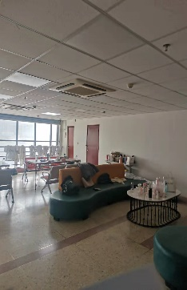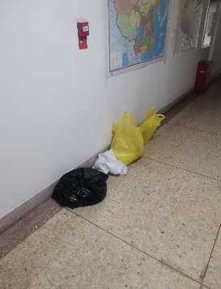
4 |  | 7、8楼北面楼梯口有设备及杂物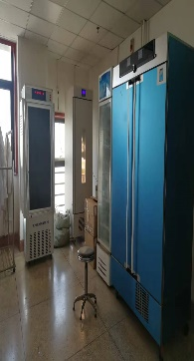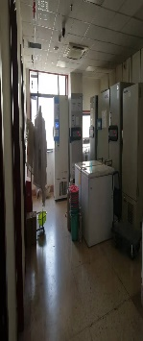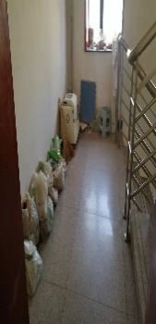
假期临近，检查过程向学生强调假期开展实验务必注意安全，强化安全意识，危化品严格执行双人双锁制，注意高压锅、离心机等设备的安全运行及实验室水电安全。

填表说明：1.同一单位存在若干项突出安全隐患的在“安全隐患具体内容”栏内逐一列出；2.此表上报时限为每月20日前（电话：8914386）。

